**UNIVERSIDAD MAYOR REAL Y PONTIFICIA DE SAN FRANCISCO**

**XAVIER DE CHUQUISACA**

**FACULTAD DE TECNOLOGÍA**



**Sistema de Inventario**

**Universitarios: Fernandez Maturano Jhon Alan Cristian Alejandro Duran Ignacio**

**Carrera: Ing. Ciencias de la Computación**

**Materia: Calidad de Software (COM 450)**

**Docente: Ing. Montellano Barriga Carlos David**

# **Introducción**

# El software que se escogió tiene con propósito el control de inventario y administrar registros esta gestión ventas, administrar artículos y generar pdf de ventas, agrega y ve proveedores.

Los sistemas de ventas son herramientas que permiten automatizar y optimizar las actividades relacionadas con la gestión de ventas, desde la captación de clientes hasta el seguimiento de los pedidos y la facturación. Estos sistemas integran diferentes módulos que permiten a los equipos de ventas trabajar de manera más organizada y eficiente, generando así una mayor rentabilidad para la empresa.

# Requisitos de instalación

* Es necesario disponer de la versión 7.3.27 de PHP o una versión más actualizada para poder proceder. Se recomienda utilizar específicamente esta versión para evitar problemas de compatibilidad.

# Pasos para la instalación

* Clonar proyecto https://github.com/danilocid/sivig
* Cambiarse a directorio correspondiente.
* Instalar dependencias mediante composer: composer install
* Crear archivo de variables de entorno: cp .env.example .env
* Crear llave: php artisan key:generate
* Configurar nombre de base de datos en .env
* Ejecutar las migraciones junto con el seeder para generar el usuario administrador y llenar las tablas necesarias: php artisan migrate --seed.

# **Diagramas de Software**

**Diagrama de Casos de Uso**

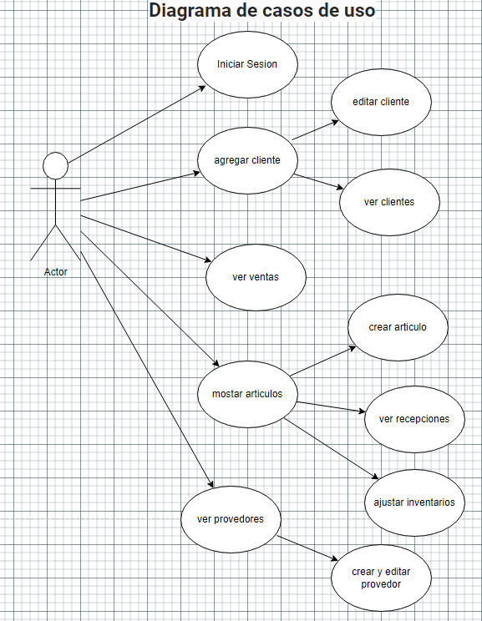

**Diagrama de Clases**

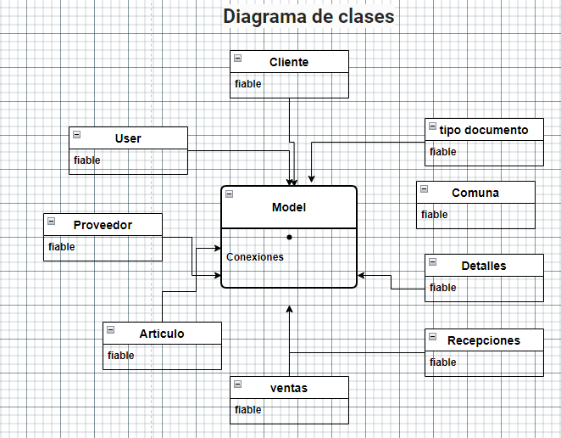

**Diagrama Entidad – Relacion**

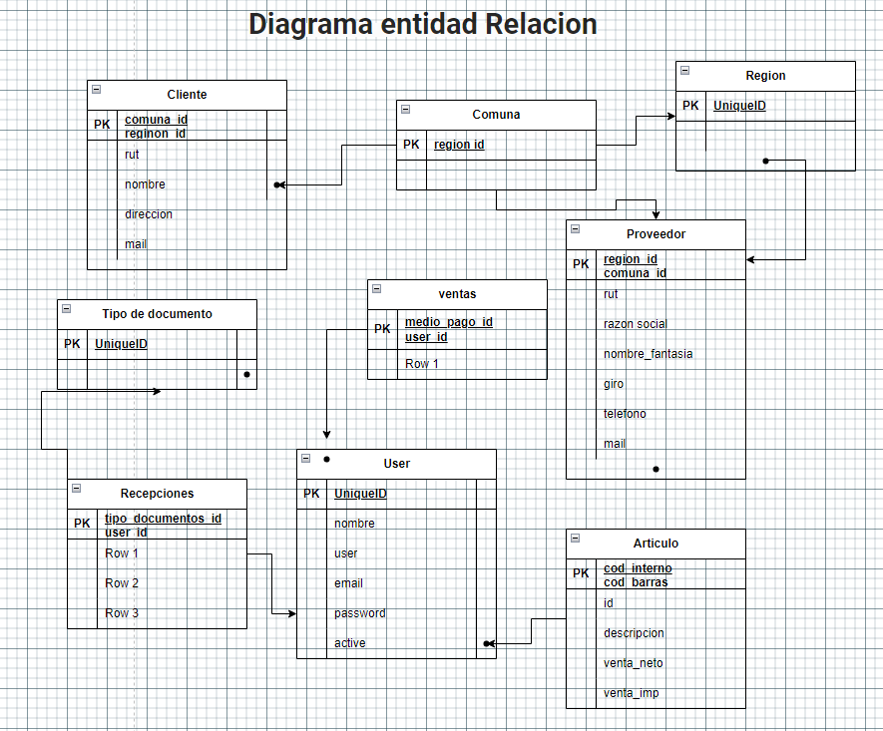

**Diagrama de Componentes**

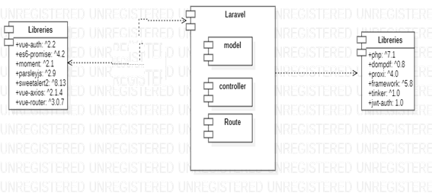

**Diagrama de Despliegue**

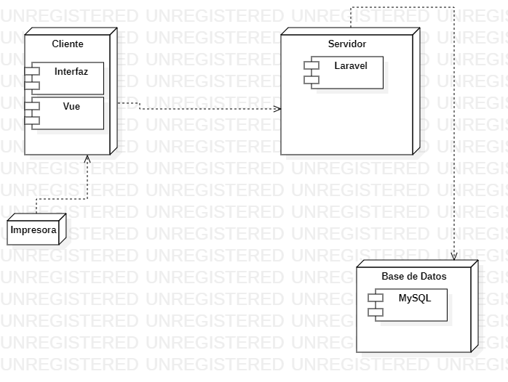

**Modelos de calidad: En la presente evaluación se evaluarán los siguientes modelos de calidad**

**Calidad interna:**

Total, de características del producto de software desde una perspectiva interna. La calidad interna se mide y se evalúa con respecto a los requisitos de la calidad interna. Durante la aplicación del código, la revisión y el ensayo se pueden mejorar algunos detalles de la calidad del producto de software, pero la naturaleza básica de la calidad del producto de software representada por la calidad interna, permanece invariable a menos que sean objeto de otro diseño.

**Calidad externa:**

Total, de características del producto de software desde una perspectiva externa. Es la calidad que se obtiene cuando se ejecuta el software, y por lo general se mide y evalúa mientras se somete a ensayo en un ambiente simulado, con datos simulados, y utilizando métricas externas. Durante el ensayo deberá ser posible detectar y eliminar la mayor parte de los defectos. Sin embargo, es posible que queden algunos después del ensayo. Debido a que resulta difícil corregir la arquitectura del software u otros aspectos fundamentales del diseño del software, el diseño básico permanece por lo general invariable durante todo el ensayo

**Calidad durante el uso:**

Perspectiva de la calidad del producto de software que tiene el usuario cuando lo utiliza en un ambiente específico y en un contexto específico de uso. En vez de medir las propiedades propias del software, mide el grado en que los usuarios pueden alcanzar sus metas en un ambiente particular (en el apartado 7 se define la calidad durante el uso).

**Selección de atributos para la calidad Interna:**

**Funcionalidad**: Es la capacidad del software para proporcionar funciones que satisfacen las necesidades declaradas e implícitas cuándo el software se usa bajo las condiciones especificadas.

* Precisión: Capacidad del software para proporcionar efectos o resultados correctos o convenidos con el grado de exactitud necesario
* Seguridad (informática): Capacidad del producto de software para proteger información y los datos, para que personas o sistemas desautorizados no puedan leer o pueden modificar los mismos, y las personas o sistemas autorizados tenga el acceso a ellos.
* Interoperabilidad: Capacidad del producto de software para interactuar recíprocamente con uno o más sistemas especificados.

**Confiabilidad:** La capacidad del producto de software para mantener un nivel de ejecución especificado cuando se usa bajo las condiciones especificadas

**Eficiencia:** capacidad del producto de software para proporcionar una ejecución o desempeño apropiado, en relación con la cantidad de recursos utilizados usados, bajo condiciones establecidas

**Selección de atributos para la calidad externa:**

**Usabilidad:** La capacidad del producto de software de ser comprendido, aprendido, utilizado y de ser atractivo para el usuario, cuando se utilice bajo las condiciones especificadas.

**Comprensibilidad**: La capacidad del producto para permitirle al usuario entender si el software es idóneo y como puede usarse para las tareas y condiciones de uso particulares.

**Cognoscibilidad**: La capacidad del producto para permitirle al usuario aprender su aplicación.

Operabilidad: La capacidad del producto para permitirle al usuario operarlo y controlarlo.

**Mantenibilidad:** Capacidad del producto de software de ser modificado. Las modificaciones pueden incluir las correcciones, mejoras o adaptaciones del software a cambios en el ambiente, así como en los requisitos y las especificaciones funcionales.

**Diagnosticabilidad:** Capacidad del producto del software de ser objeto de un diagnóstico para detectar deficiencias o causas de los fallos totales en el software, o para identificar las partes que van a ser modificadas.

**Flexibilidad:** Capacidad del producto del software para permitir la aplicación de una modificación especificada.

Estabilidad**:** Capacidad del producto de software para minimizar los efectos inesperados de las modificaciones realizadas al software.

**Portabilidad:** Capacidad de producto de software de ser transferido de un ambiente a otro.

**Adaptabilidad:** Capacidad del producto de software de ser adaptado a los ambientes especificados sin aplicar acciones o medios de otra manera que aquellos suministrados con el propósito de que el software cumpla sus fines.

**Instabilidad:** Capacidad del producto de software de ser instalado en un ambiente especificado.

Coexistencia:Capacidad del producto de software de coexistir con otro software independiente en un ambiente común y compartir los recursos comunes.

**Métricas a utilizar Para la calidad interna:**

Métricas de Funcionalidad**:** Las métricas de funcionalidad se utilizan para predecir si el producto de software en cuestión satisface los requisitos funcionales prescritos y necesidades de los usuarios implicados.

* **Métricas de Precisión:** indican un conjunto de atributos para evaluar la capacidad del producto de software para lograr el resultado correcto o agradable.
* **Métricas de Seguridad:** Métricas de seguridad internas indican un conjunto de atributo s para evaluar la capacidad del producto de software para evitar el acceso ilegal al sistema y / o datos.
* **Métricas de Interoperabilidad:** Métricas de interoperabilidad internos indican un conjunto de atributo s para evaluar la capacidad de la interacción del producto de software con los sistemas designados.

**Métricas de Confiabilidad:**

Métricas de Madurez**:** Métricas de madurez interna indican un conjunto de atributos para evaluar la madurez de software.

Métricas de tolerancia a fallos**:** Métricas de tolerancia a fallos internos indican un conjunto de atributos para evaluar la capacidad de los productos de software en el mantenimiento de un nivel de rendimiento deseado en caso de fallos operativos o de la violación de su interfaz especificada.

**Métricas de Eficacia:**

Métricas de rendimiento en el tiempo**:** Métricas de comportamiento de tiempo internos indican un conjunto de atributos para predecir el comportamiento de tiempo del sistema de ordenador que incluye el producto de software durante la prueba o en funcionamiento.

Métricas de utilización de recursos**:** Métricas de utilización de recursos internos indican un conjunto de atributos para predecir la utilización de los recursos de hardware del sistema informático que incluye el producto de software durante las pruebas o en funcionamiento

Métricas a utilizar Para la calidad externa**:**

Usabilidad**:** Métricas de usabilidad miden el grado en el que el software puede ser comprendido, aprendido, operado, atractivo y cumplen con l as normas y directrices de usabilidad.

Métricas de Comprensibilidad**:** Los usuarios deben ser capaces de seleccionar un producto de software, que se adecuado para el uso previsto. Una estandaribilidad métrica un externo debe ser capaz de evaluar si los nuevos usuarios puedan entender si el software es adecuado**,** la forma en que se pueda utilizar para tareas particulares.

Mantenibilidad**:** Una métrica de mantenimiento externo debe ser capaz de medir atributos tales como el comportamiento de la mantenedor, usuario o del sistema, incluyendo el software, cuando el software se mantiene o se modifica durante las pruebas o mantenimiento

Diagnosticabilidad**:** Una metrica externa de diagnosticabilidad debe ser capas de medir estos atributos como el esfuerzo del usuario o gastado de los recursos

Métricas de Flexibilidad**:** Una métrica mutabilidad externo debe ser capaz de medir atributos tales como el esfuerzo al usuario el mantenedor o para medir el comportamiento del mantenedor, el usuario o sistema que incluye el software cuando intento ING para implementar una modificación especificado.

Métricas de Estabilidad**:** Una métrica estabilidad externa debe ser capaz de medir los atributos relacionados con un comportamiento inesperado del sistema, incluyendo el software cuando el software se prueba o operado después de la modificación

Portabilidad**:**

Métricas de Adaptabilidad **:** Un adaptabilidad externa métrica debe ser capaz de medir atributos tales como el comportamiento del sistema o el usuario que está tratando de adaptar el software a diferentes entornos especificados. Cuando un usuario tiene que aplicar un procedimiento de adaptación que no sea previamente proporcionada por el software para una necesidad de adaptación específica, debe ser medido el esfuerzo del usuario que requiera la adaptación**.**

Métricas de Instalabilidad:Una métrica instalabilidad externo debe ser capaz de medir atributos tales como el comportamiento del sistema o el usuario que está intentando instalar el software en un entorno específico del usuario.

Métricas de coexistencia**:** Una métrica coexistencia externo debe ser capaz de medir atributos tales como el comportamiento del sistema o el usuario que está intentando utilizar el software con otro software independiente en un entorno común de intercambio de recursos comunes.

Métricas a utilizar para la calidad de Uso**:**

Métricas calidad de uso**:** Algunas métricas de usabilidad externos (ISO / IEC 9126-2) se prueban en una manera similar, pero evaluar el uso de características determinadas del producto durante el uso más general del producto para lograr una tarea típica como parte de una prueba de la calidad en el uso.

Métricas de eficacia**:** Métricas de efectividad evaluar si las tareas realizadas por los usuarios a lograr los objetivos especificados con exactitud e integridad en un contexto de uso especificado. No toman en cuenta cómo se lograron, sólo el grado en que se lograron los objetivos.

Métricas de Productividad**:** Métricas de productividad Evaluar los recursos que los usuarios consumen en relación con la eficacia alcanzado en un contexto de uso especificado. El recurso más común es el tiempo para completar la tarea, aunque otros recursos pertinentes podrían incluir el esfuerzo del usuario, los materiales o el costo financiero de uso.

Métricas de Seguridad**:** Métricas de seguridad evaluar el nivel de riesgo de daño a las personas, las empresas, el software, los bienes o el medio ambiente en un contexto de uso especificado. Incluye la salud y seguridad del tanto al usuario como a los afectados por el uso, así como las consecuencias físicas o económicas imprevistas.

1. Tablas Métricas**:**
   1. Métricas Funcionalidad Internas**:**

**Tabla 9.1.1 Métricas de precisión**

|  |  |  |  |  |  |  |  |  |  |
| --- | --- | --- | --- | --- | --- | --- | --- | --- | --- |
| **Métricas de precisión interna** | | | | | | | | | |
| Nombre de métrica | Propósito de la métrica | Método de aplicación | Medición, fórmula y  cálculos de elementos de datos | Interpretación del valor medido | Tipo de escala métrica | Tipo de Medida | Entrada para medición | ISO / IEC  12207 SLCP  Referencia | Destinatarios |
| **Exactitud Computacional** | ¿Cómo completo han sido los requisitos de precisión implementado? | Cuente el número de funciones que han implementado los requisitos de precisión y comparar con el número de funciones con los requisitos específicos de exactitud. | X = A / B  A = Número de funciones en el que se han aplicado los requisitos específicos de precisión, como se confirma en la evaluación.  B = Número de funciones para las que necesitan ser implementado requisitos específicos de precisión. | 0 <= X <= 1.  Cuanto más se acerca a 1, el más completo. | absoluto | X = conteo / conteo A = Cantidad B = cuenta | Especificación de requisitos  El Diseño  Código fuente  Informe de revisión | Verificación  Revisión conjunta | Requirers  Desarrolladores |
| **Precisión** | ¿Qué tan completa fue la implementación de niveles específicos de precisión para los elementos de datos? | Contar el número de elementos de datos que cumplen con los requisitos de niveles específicos de precisión y comparan con el número total de elementos de datos con nivel específico de requisitos de precisión. | X = A / B  A = Número de elementos de datos implementados con ese nivel s ic de precisión, confirmó en la evaluación  B = Número de elementos de datos que requieren niveles específicos de precisión | 0 <= X <= 1.  Cuanto más se acerca a 1, el más completo. | absoluto | X = conteo / conteo A = Cantidad B = cuenta | Especificación de requisitos  El Diseño  Código fuente  Informe de revisión | Verificación  Revisión conjunta | Requirers  Desarrolladores |

**Tabla 9.1.2 Métricas de Seguridad**

|  |  |  |  |  |  |  |  |  |  |
| --- | --- | --- | --- | --- | --- | --- | --- | --- | --- |
| **Métricas de Seguridad interna** | | | | | | | | | |
| Nombre de métrica | Propósito de la métrica | Método de aplicación | Medición, fórmula y  cálculos de elementos de datos | Interpretación del valor medido | Tipo de escala métrica | Tipo de Medida | Entrada para medición | ISO / IEC  12207 SLCP  Referencia | Destinatarios |
| **Auditabilidad Acceso** | ¿Cómo auditable es el acceso de inicio de sesión? | Cuente el número de tipos de acceso que se está registrando correctamente como en las especificaciones y comparar con el número de tipos de acceso que son necesarios para estar conectado con las especificaciones. | X = A / B  A = Número de tipos de acceso que se está registrando como en las especificaciones  B = Número de tipos de acceso necesarias para estar conectado con las especificaciones | 0 <= X <= 1  Cuanto más se acerca a 1, la más auditable. | Absoluto | X = conteo / conteo A = Cantidad B = cuenta | Especificación de requisitos  El Diseño  Código fuente  Informe de revisión | 6.5 Validación  6.6 Revisión conjunta | Requirers  Desarrolladores |
| **Controlabilidad Acceso** | ¿Cómo controlable es el acceso al sistema? | Cuente el número de requisitos l capacidad de control de acceso implementado correctamente como en las especificaciones y comparar con el número de requisitos l capacidad de control de acceso en las especificaciones. | X = A / B  A = Número de r ol requisitos l capacidad de acceso cont implementado correctamente como en las especificaciones.  B = Número de requisitos l capacidad de control de acceso en las especificaciones .. | 0 <= X <= 1  Cuanto más se acerca a 1, el más controlable. | Absoluto | X = conteo / conteo A = Cantidad B = cuenta | Especificación de requisitos  El Diseño  Código fuente  Informe de revisión | 6.5 Validación  6.6 Revisión conjunta | Requirers  Desarrolladores |
| **La corrupción de datos prevención** | ¿Qué tan completa es la implementación de la prevención de la corrupción de datos? | Cuente el número de casos implementados de prevención de la corrupción de datos según lo especificado y comparar con el número de casos de operaciones / acceso especificado en los requisitos como capaces de corromper / destruir los datos. | X = A / B  A = Número de casos implementados de prevención de la corrupción de datos como se especifica confirmó en revisión.  B = Número de casos de operación / acceso en los requisitos como capaces de corromper datos / destruir  Nota: Tenga en cuenta los niveles de seguridad al usar este indicador. | 0 <= X <= 1  Cuanto más se acerca a 1, el más completo. | Absoluto | X = conteo / conteo A = Cantidad B = cuenta | Especificación de requisitos  El Diseño  Código fuente  Informe de revisión | 6.5 Validación  6.6 Revisión conjunta | Desarrolladores |

* 1. Métricas externas**:**

**Tabla 10.1.1 métricas Comprensibilidad**

|  |  |  |  |  |  |  |  |  |  |
| --- | --- | --- | --- | --- | --- | --- | --- | --- | --- |
| **Métricas comprensibilidad externos** | | | | | | | | | |
| Nombre de métrica | Propósito de la métrica | Método de aplicación | Medición, fórmulas y  cálculos de datos de elementos | Interpretación del valor medido | Tipo de escala métrica | Tipo de Medida | Entrada para medición | ISO / IEC 12207 SLCP  Referencia | Destinatarios |
| **Integridad de la descripción** | ¿Qué proporción de funciones (o tipos de funciones) se entiende después de leer la descripción del producto? | Realizar prueba de usuario y usuario entrevista con cuestionarios u observar el comportamiento del usuario. Cuente el número de funciones que se entienden adecuadamente y comparar con el número total de funciones en el producto. | X = A / B  A = Número de funciones (o tipos de funciones) entiende  B = Número total de funciones (o tipos de funciones) | 0 <= X <= 1  El más cercano a 1,0 es la mejor. | Absoluto | A = Contar  B = Contar  X = Count / Contar | Usuario Operación Manual  (prueba) informe | 5.3 Qualifica-ción de pruebas   5.4 Operación | Usuario   Mantenedor |
| ***NOTA****: Esto indica si los usuarios potenciales a entender la capacidad del producto después de leer la descripción del producto.* | | | | | | | | | |
| **Demostración una sensibilidad** | ¿Qué proporción de las demostraciones / tutoriales puede el acceso de los usuarios? | Realizar prueba de usuario y observar el comportamiento del usuario.  Cuente el número de funciones que son adecuadamente demostrable y comparar con el número total de funciones que requieren demostración capacidad | X = A / B  A = Número de demostraciones / tutoriales que el usuario acceda al éxito  B = Número de demostraciones / tutoriales disponibles | 0 <= X <= 1  El más cercano a 1,0 es la mejor. | Absoluto | A = Contar  B = Contar  X = Count / Contar | Manual de usuario  Operación  (Informe de prueba | 5.3 Calificacion de pruebas   5.4 Operación | Usuario   Mantenedor |
| ***NOTA****: Esto indica si los usuarios pueden encontrar las manifestaciones y / o tutorías.* | | | | | | | | | |

**Tabla 10.1.2 métricas Cognoscibilidad**

|  |  |  |  |  |  |  |  |  |  |
| --- | --- | --- | --- | --- | --- | --- | --- | --- | --- |
| **Métricas comprensibilidad externos** | | | | | | | | | |
| Nombre de métrica | Propósito de la métrica | Método de aplicación | Medición, fórmulas y  cálculos de datos de elementos | Interpretación del valor medido | Tipo de escala métrica | Tipo de Medida | Entrada para medición | ISO / IEC 12207 SLCP  Referencia | Destinatarios |
| **Facilidad de aprendizaje función** | ¿Cuánto tarda el usuario tarda en aprender a utilizar una función? | Realizar prueba de usuario y observar usuario behavio u r. | T = tiempo medio que tarda para aprender a usar una función correctamente | 0 <T  Cuanto más corto es el mejor. | Proporción | T = El Tiempo | Operación  (Prueba) Informe   usuario registro de monitoreo | 6.5 Validación  5.3 Qualifica-ción de pruebas  5.4 Operación | Usuario   Mantenedor |
| ***NOTA****: Esta métrica se utiliza generalmente como uno de experiencia y justificada.* | | | | | | | | | |
| **Facilidad de aprendizaje para realizar una tarea en uso** | ¿Cuánto tarda el usuario tarda en aprender a realizar la tarea especificada de manera eficiente? | Observe usuario behavio ur de cuando empiezan a aprender hasta que comiencen a operar de manera eficiente. | T = Suma de tiempo de operación del usuario hasta que el usuario logra llevar a cabo la tarea especificada en poco tiempo | 0 <T  Cuanto más corto es el mejor. | Proporción | T = El Tiempo | Operación  (Prueba) Informe   usuario registro de monitoreo | 6.5 Validación   5.3 Qualifica-ción de pruebas   5.4 Operación | Usuario   Mantenedor |
| ***NOTA****: 1. Se recomienda para determinar el tiempo de funcionamiento de un usuario esperado como un corto tiempo. Tiempo de funcionamiento de dicho usuario puede ser el umbral, por ejemplo, que es 70% de tiempo en el primer uso como la proporción justa.*  *2. Esfuerzo puede representar alternativamente tiempo por unidad de persona-horas.* | | | | | | | | | |

Métricas calidad de uso**:**

**Tabla 11.1.1 Métricas Eficacia**

|  |  |  |  |  |  |  |  |  |  |  |  |  |  |  |  |  |  |  |
| --- | --- | --- | --- | --- | --- | --- | --- | --- | --- | --- | --- | --- | --- | --- | --- | --- | --- | --- |
| **Métricas Calidad de uso** | | | | | | | | | | | | | | | | | | |
| Nombre de métrica | | Propósito de la métrica | Método de aplicación | | | Medición, fórmulas y  cálculos de datos de elementos | | Interpretación del valor medido | | Tipo de escala métrica | | Tipo de Medida | | Entrada para medición | | ISO / IEC 12207 SLCP  Referencia | | Público objetivo |
| ***La eficacia de tareas*** | | ¿Qué proporción de los objetivos de la tarea se logra correctamente? | Prueba de usuario | | | M1 = | 1- Σ A i | 1  A i = valor proporcional de cada componente que falta o incorrecta en la salida de la tarea | | 0 <= M1 <= 1  Cuanto más cerca de 1,0, mejor. | | - | | A =? | | Operación  (Informe de prueba   Registro de monitoreo de usuario | | 6.5 Validación  5.3 Qualifica-ción de pruebas  5.4 Operación | | Usuario   Diseñador de interfaz humana |
| ***NOTA****:* Cada potencial componente que falta o está incompleta se le da un peso A i basa en la medida en que le quita el valor de la salida de la empresa o usuario. (Si la suma de los pesos exceda de 1, la métrica se ajusta normalmente a 0, aunque esto puede indicar resultados negativos y posibles problemas de seguridad.) (Véase, por ejemplo G.3.1.1.) El sistema de puntuación se refina de manera iterativa mediante la aplicación de lo a una serie de salidas de trabajo y el ajuste de los pesos hasta las medidas obtenidas son repetible, reproducible y significativa. | | | | | | | | | | | | | | | | | | |
| ***Realización de tareas*** | | ¿Qué proporción de las tareas se han completado? | Prueba de usuario | | | X = A / B   A = número de tareas completado  B = número total de tareas intentó | | 0 <= X <= 1  Cuanto más cerca de 1,0, mejor. | | Proporción | | A = Cantidad  B = Contador  X = Cantidad / Contador | | Operación  (Informe de prueba   Registro de monitoreo de usuario | | 6.5 Validación  5.3 Qualifica-ción de pruebas  5.4 Operación | | Usuario   Diseñador de interfaz humana |
| ***NOTA****:* Esta métrica puede ser medido para un usuario o un grupo de usuarios. Si las tareas pueden ser parcialmente completado la eficacia métrica de tareas se debe utilizar | | | | | | | | | | | | | | | | | | |
| ***Frecuencia de error*** | ¿Cuál es la frecuencia de los errores? | | | Prueba de usuario | X = A / T   A = número de errores cometidos por el usuario  T = tiempo o número de tareas | | 0 <= X  El más cercano a 0, mejor. | | Absoluto | | A = Cantidad | | Operación  (Informe de prueba   Registro de monitoreo de usuario | | 6.5 Validación  5.3 Qualifica-ción de pruebas  5.4 Operación | | Usuario   Diseñador de interfaz humana | |
| ***NOTA:***  Esta métrica es más que adecuado para hacer comparaciones si los errores tienen la misma importancia, o se ponderan | | | | | | | | | | | | | | | | | | |

**Tabla 11.1.2 Métricas Productibilidad**

|  |  |  |  |  |  |  |  |  |  |  |  |  |  |  |  |  |  |  |
| --- | --- | --- | --- | --- | --- | --- | --- | --- | --- | --- | --- | --- | --- | --- | --- | --- | --- | --- |
| **Métricas Calidad de uso** | | | | | | | | | | | | | | | | | | |
| Nombre de métrica | | Propósito de la métrica | Método de aplicación | | | Medición, fórmulas y  cálculos de datos de elementos | | Interpretación del valor medido | | Tipo de escala métrica | | Tipo de Medida | | Entrada para medición | | ISO / IEC 12207 SLCP  Referencia | | Público objetivo |
| ***Tiempo de tareas*** | | ¿Cuánto tiempo se tarda en completar una tarea? | Prueba de usuario | | | X = Ta  Ta = tiempo de trabajo | | 0 <= X  Cuanto menor sea la mejor. | | Intervalo | | T = Tiempo | | Operación  (Informe de prueba   Registro de monitoreo de usuario | | 6.5 Validación  5.3 Qualifica-ción de pruebas  5.4 Operación | | Usuario   Diseñador de interfaz humana |
| ***La productividad económica*** | | ¿Qué tan efectivo costo es el usuario? | Prueba de usuario | | | X = M1 / C   M1 = eficacia tarea  C = coste total de la tarea | | 0 <= X  Cuanto mayor sea el mejor. | | - | | T = Tiempo  X = | | Operación  (Informe de prueba   Registro de monitoreo de usuario | | 6.5 Validación  5.3 Qualifica-ción de pruebas  5.4 Operación | | Usuario   Diseñador de interfaz humana |
| ***NOTA****:* Los costos podrían incluir, por ejemplo el tiempo del usuario, el tiempo de los demás dando la asistencia, y el costo de los recursos informáticos, llamadas telefónicas y materiales | | | | | | | | | | | | | | | | | | |
| ***Proporción Productivo*** | ¿Qué proporción de las veces es el usuario que realiza acciones productivas? | | | Prueba de usuario | X = Ta / Tb   Ta = tiempo productivo =  tiempo de la tarea - Ayuda Hora - Error en tiempo - tiempo de búsqueda  Tb = tiempo de trabajo | | 0 <= X <= 1  Cuanto más cerca de 1,0, mejor. | | Absoluto | | Ta = Tiempo  Tb = Tiempo  X = Tiempo /  Tiempo | | Operación  (Informe de prueba   Registro de monitoreo de usuario | | 6.5 Validación  5.3 Qualifica-ción de pruebas  5.4 Operación | | Usuario   Diseñador de interfaz humana | |

**Tabla 11.1.2 Métricas Seguridad**

|  |  |  |  |  |  |  |  |  |  |  |  |  |  |  |  |  |  |  |
| --- | --- | --- | --- | --- | --- | --- | --- | --- | --- | --- | --- | --- | --- | --- | --- | --- | --- | --- |
| **Métricas Calidad de uso** | | | | | | | | | | | | | | | | | | |
| Nombre de métrica | | Propósito de la métrica | Método de aplicación | | | Medición, fórmulas y  cálculos de datos de elementos | | Interpretación del valor medido | | Tipo de escala métrica | | Tipo de Medida | | Entrada para medición | | ISO / IEC 12207 SLCP  Referencia | | Público objetivo |
| ***Seguridad de las personas afectadas por el uso del sistema*** | | ¿Cuál es la incidencia de peligro para las personas afectadas por el uso del sistema? | Estadísticas de uso | | | X = 1-A / B  A = número de personas que ponen en peligro  B = número total de personas potencialmente afectadas por el sistema | | 0 <= X <= 1  Cuanto más se acerca a 1, mejor. | | Absoluto | | A = count  B = cuenta  X = conteo / conteo | | Registro de monitoreo de uso | | Prueba 5.3 Cualificación  5.4 Operación | | Usuario   Diseñador de interfaz humana   Revelador |
| ***Daños económicos*** | | ¿Cuál es la incidencia de daño económico? | Estadísticas de uso | | | X = 1-A / B  A = número de ocurrencias de daño económico  B = número total de situaciones de uso | | 0 <= X <= 1  Cuanto más se acerca a 1, mejor. | | Absoluto | | A = count  B = cuenta  X = conteo / conteo | | Registro de monitoreo de uso | | 5.4 Operación | | Usuario   Diseñador de interfaz humana   Revelador |
| Un ejemplo de esta métrica es la Seguridad del Paciente, donde A = número de pacientes con tratamiento y B incorrectamente prescrito = número total de pacientes | | | | | | | | | | | | | | | | | | |
| ***Daños Software*** | ¿Cuál es la incidencia de la corrupción de software? | | | Estadísticas de uso | X = 1-A / B  A = número de apariciones de la corrupción de software  B = número total de situaciones de uso | | 0 <= X <= 1  Cuanto más se acerca a 1, mejor. | | Absoluto | | A = count  B = cuenta  X = conteo / conteo | | Registro de monitoreo de uso | | 5.4 Operación | | Usuario   Diseñador de interfaz humana   Revelador | |

**Niveles de puntuación de las métricas**

|  |  |  |
| --- | --- | --- |
| **Ponderación** | **Nivel de ranting** | **Parámetros** |
| 1 | No aceptable | 0 <= X < 0.3 |
| 2 | Regular | 0.3 <= X < 0.5 |
| 3 | Aceptable | 0.5 <= X < 0.75 |
| 4 | Excelente | 0.75 <= X < 1 |

**Criterio de evaluación**

|  |  |  |  |  |  |  |
| --- | --- | --- | --- | --- | --- | --- |
| **Calidad interna** | **Sub características** | **Métrica** | **Niveles** | | | |
| **No aceptable** | **Regular** | **Aceptable** | **Excelente** |
| **Funcionalidad** | **Métricas de precisión** | **Exactitud Computacional** |  |  |  | **X** |
| **Precisión** |  |  | **X** |  |
| **Métricas de Seguridad** | **Auditabilidad Acceso** |  |  | **X** |  |
| **Controlabilidad Acceso** |  |  |  | **X** |
| **La corrupción de datos prevención** |  | **X** |  |  |

|  |  |  |  |  |  |  |
| --- | --- | --- | --- | --- | --- | --- |
| **Calidad externa** | **Sub características** | **Métrica** | **Niveles** | | | |
| **No aceptable** | **Regular** | **Aceptable** | **Excelente** |
| **Funcionalidad** | **Métricas de Comprensibilidad** | **Integridad de la descripción** |  |  | **X** |  |
| **Demostración una sensibilidad** |  | **X** |  |  |
| **Métricas de Cognoscibilidad** | **Facilidad de aprendizaje función** |  |  | **X** |  |
| **Facilidad de aprendizaje para realizar una tarea en uso** |  |  | **X** |  |

|  |  |  |  |  |  |  |
| --- | --- | --- | --- | --- | --- | --- |
| **Calidad de uso** | **Sub características** | **Métrica** | **Niveles** | | | |
| **No aceptable** | **Regular** | **Aceptable** | **Excelente** |
| **Funcionalidad** | **Métricas de Eficacia** | ***La eficacia de tareas*** |  |  | **X** |  |
| ***Realización de tareas*** |  |  |  | **X** |
| **Frecuencia de error** |  | **X** |  |  |
| **Métricas de Productibilidad** | ***Tiempo de tareas*** |  |  | **X** |  |
| ***La productividad económica*** |  |  | **X** |  |
| ***Proporción Productivo*** |  |  | **X** |  |
| **Métricas Seguridad** | ***Seguridad de las personas afectadas por el uso del sistema*** |  |  | **X** |  |
| ***Daños económicos*** |  | **X** |  |  |
| ***Daños software*** |  | **X** |  |  |

**Plan de evaluación**

El objetivo de la evaluación es obtener el nivel de calidad del producto de modo de identificar sus debilidades y fortalezas de una manera formalmente mensurable, en el marco de un proceso de mejora continua.

**Tomar medidas y Comparar con los criterios de evaluación**

|  |  |  |  |  |  |
| --- | --- | --- | --- | --- | --- |
| **Calidad interna** | **Sub características** | **Métrica** | **Resultado** | **Nivel** | **Nivel Esperado** |
| **Funcionalidad** | **Métricas de precisión interna** | **Exactitud Computacional** | 1 | Excelente | Excelente |
| **Precisión** | 0.75 | Excelente | Aceptable |
| **Métricas de Seguridad interna** | **Auditabilidad Acceso** | 0.75 | Excelente | Aceptable |
| **Controlabilidad Acceso** | 1 | Excelente | Excelente |
| **La corrupción de datos prevención** | 0.5 | Excelente | Regular |

|  |  |  |  |  |  |
| --- | --- | --- | --- | --- | --- |
| **Calidad externa** | **Sub características** | **Métrica** | **Resultado** | **Nivel** | **Nivel Esperado** |
| **Funcionalidad** | **Métricas de precisión interna** | **Integridad de la descripción** | 0.75 | Excelente | Aceptable |
| **Demostración una sensibilidad** | 0.5 | Aceptable | Regular |
| **Métricas de Seguridad interna** | **Facilidad de aprendizaje función** | 0.75 | Excelente | Aceptable |
| **Facilidad de aprendizaje para realizar una tarea en uso** | 0.75 | Excelente | Aceptable |

|  |  |  |  |  |  |
| --- | --- | --- | --- | --- | --- |
| **Calidad de uso** | **Sub características** | **Métrica** | **Resultado** | **Nivel** | **Nivel Esperado** |
| **Funcionalidad** | **Métricas de Eficacia** | ***La eficacia de tareas*** | 0.75 | Excelente | Aceptable |
| ***Realización de tareas*** | 1 | Excelente | Excelente |
| **Frecuencia de error** | 0.5 | Aceptable | Regular |
| **Métricas de Productibilidad** | ***Tiempo de tareas*** | 0.75 | Excelente | Aceptable |
| ***La productividad económica*** | 0.75 | Excelente | Aceptable |
| ***Proporción Productivo*** | 0.75 | Aceptable | Aceptable |
| **Métricas Seguridad** | ***Seguridad de las personas afectadas por el uso del sistema*** | 0.75 | Aceptable | Aceptable |
| ***Daños económicos*** | 0.5 | Aceptable | Regular |
| ***Daños software*** | 0.5 | Aceptable | Regular |